Лабораторная работа №2

1)ping ya.ru - команда для проверки соединений с yandex

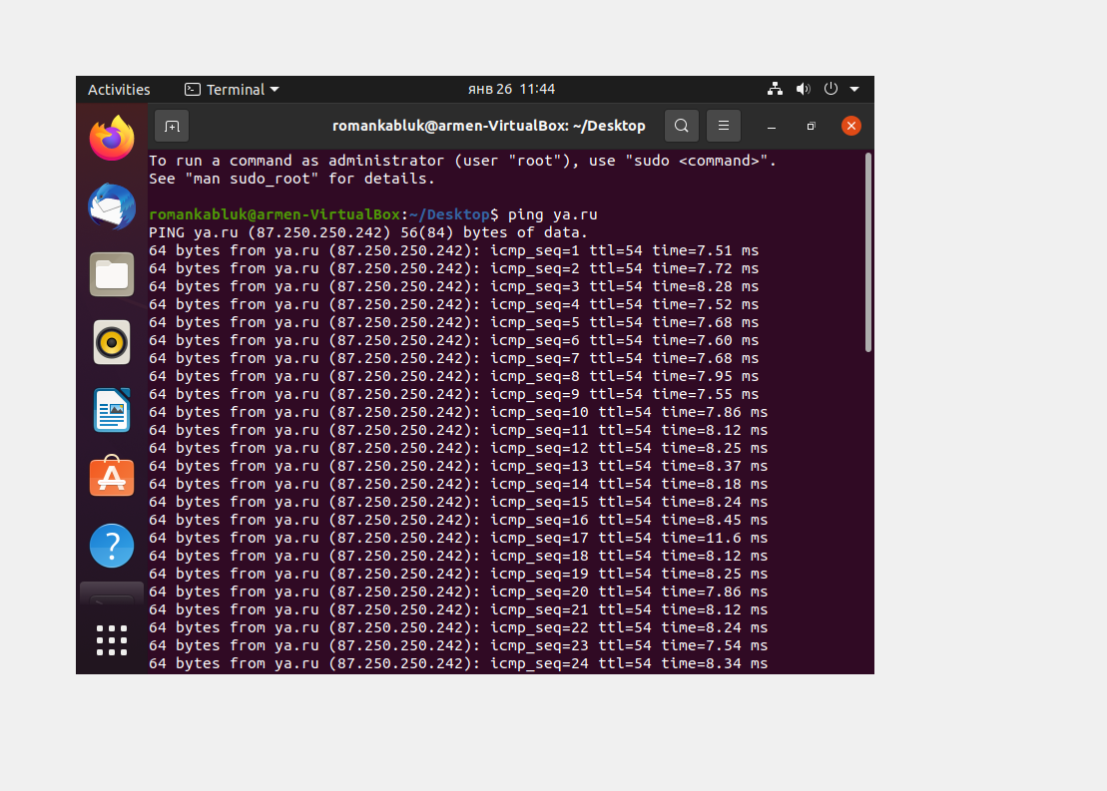

2)ifconfig - команда предназначена для настройки, мониторинга и отладки сетевого интерфейса в операционных системах Linux. **Ifconfig** используется для конфигурирования сетевых интерфейсов. Она используется во время загрузки для настройки интерфейсов по мере необходимости.

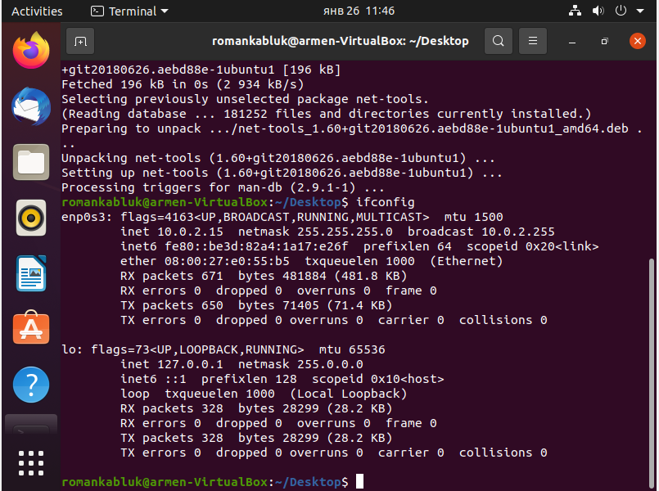

3)ip route - Команда IP route используется для добавления, удаления или изменения таблицы маршрутизации системы Linux.

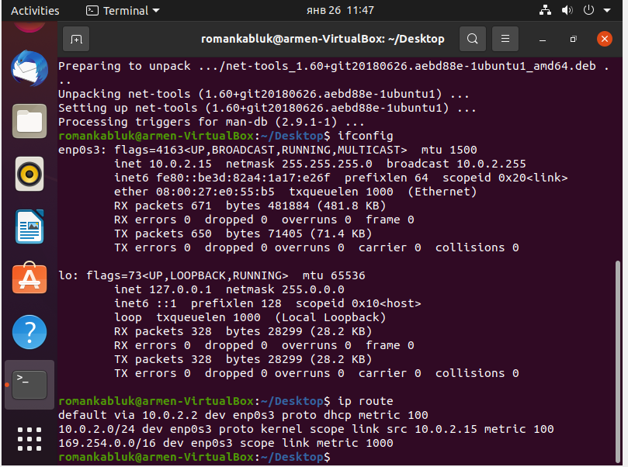

4)ping 8.8.8.8 - проверяет доступность хоста из Интернета, посылая пакеты PING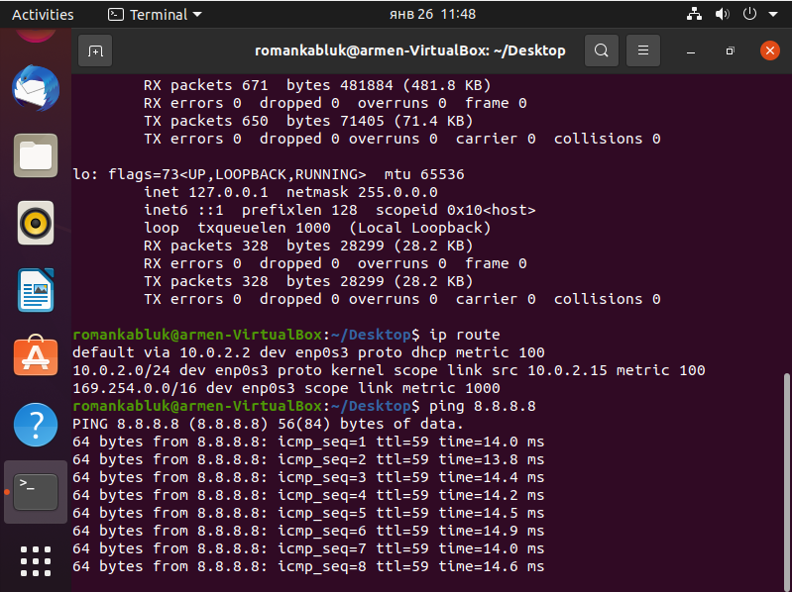

5)traceroute 8.8.8.8 - позволяет определить маршрут IP-пакетов с нашего сервера данного хоста

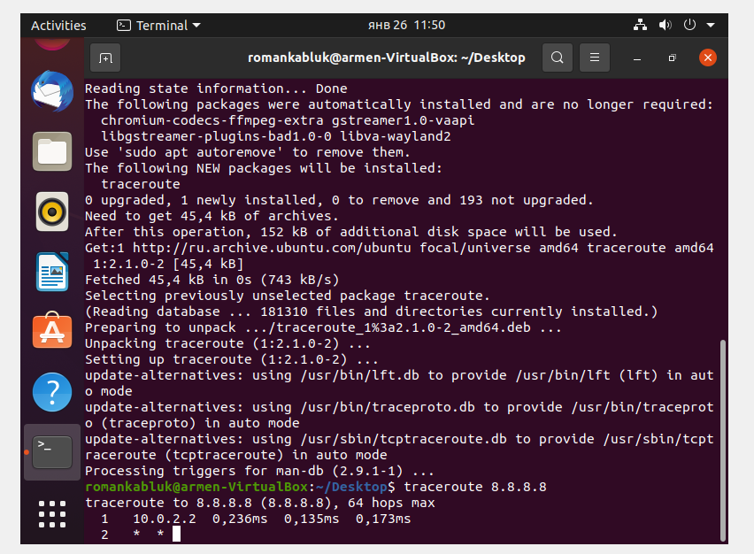

6)free –h - один из основных инструментов администратора, позволяющая отобразить статистику используемой и свободной памяти сервера.

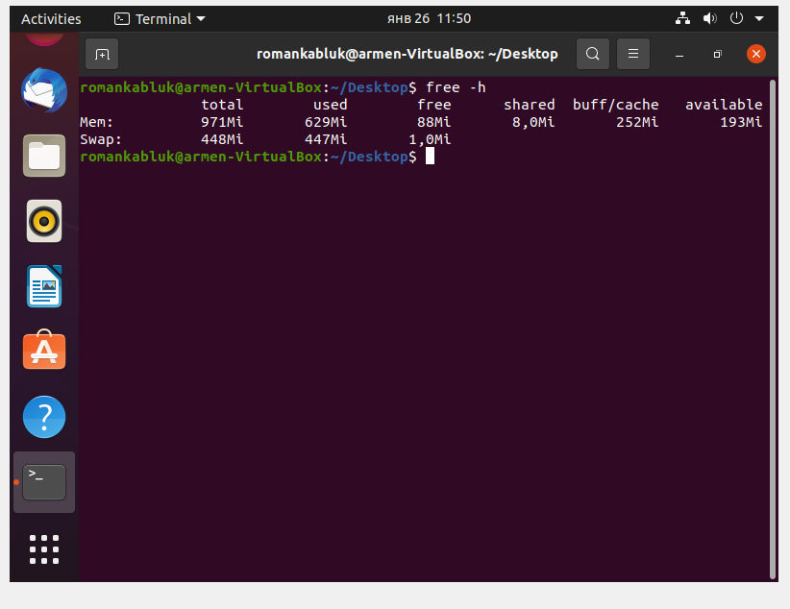

7)htop - продвинутый монитор процессов, написанный для Linux. Он был задуман заменить стандартную программу top. Htop показывает динамический список системных процессов, список обычно выравнивается по использованию ЦПУ. В отличие от top, htop показывает все процессы в системе

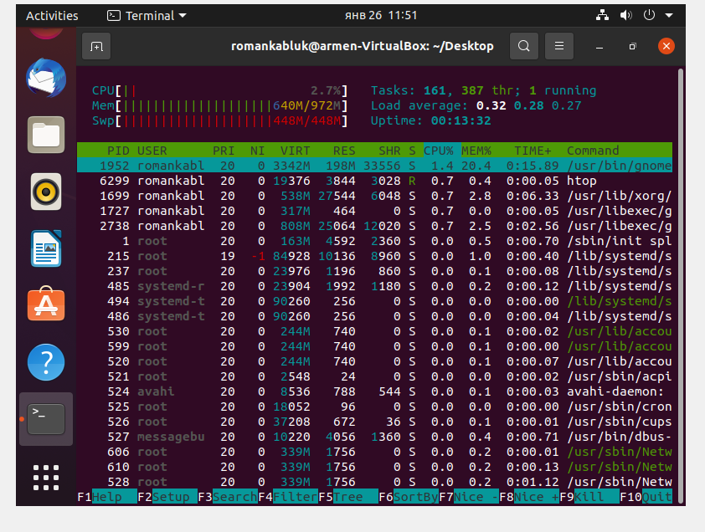

8)iotop - Утилита аналогична утилите [top](http://rtfm.co.ua/chto-takoe-top-obzor-i-opisanie-utility-top/), но отображает использование не CPU и памяти, а работу процессов с дисками.

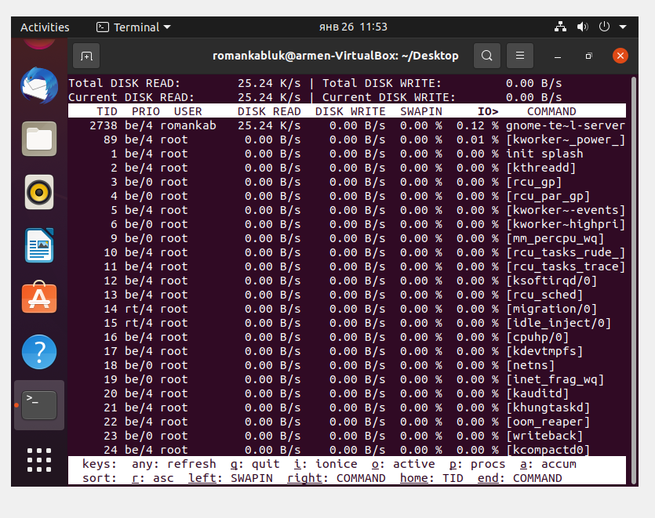

9) systemd — это система инициализации и системный диспетчер, который стал новым стандартом для дистрибутивов Linux

